新龙湖小七班今日动态
日期：3月12日

情况分析：
今天小朋友们入园都很开心，期待和老师、好朋友的相聚哦。其中大部分小朋友进入进到教室还会主动和老师同伴打招呼，还自己绕带子很棒哦，自主选择区域游戏啦。

区域游戏
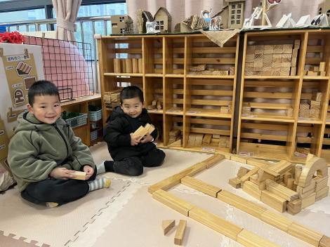 | 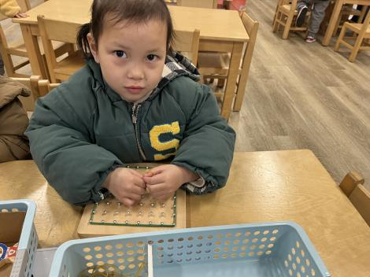 | 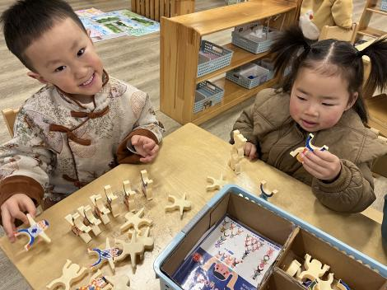
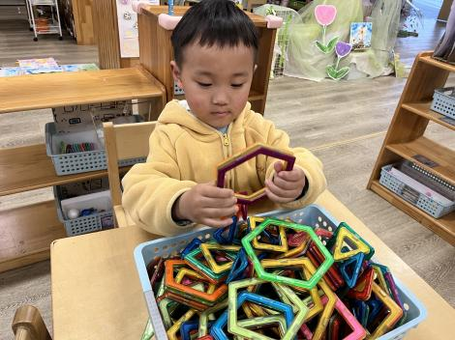 | 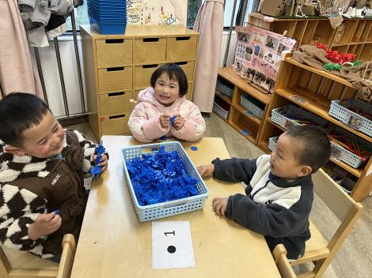 | 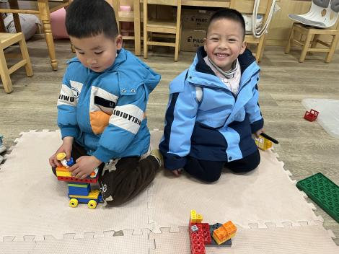

集体活动：

半日活动：种植欢乐时光
春天是个春暖花开、万物复苏的季节，农民们在这个季节都开始忙着播种各种农作物，孩子们在散步时看到幼儿园内闲置的空地，纷纷说要种植一些蔬果,把这片土地利用起来。本次活动主要是通过调查、分享已有经验来了解春天土地里可以种植什么，知道春天是一个忙碌的季节。任星辰、李艺涵、陈卓、龚翊、陈逸州、叶彭丞禹、高乐、郭语桐、朱汐汐、陆泽安、谭思远、尹子昕、毕芮、陈书瑶、韩杨、徐晟昊、常杰奕、彭逸宸、王蕙慈、梁羽彤激发幼儿对种植活动的兴趣，培养对大自然和植物的喜爱之情；任星辰、李艺涵、陈卓、龚翊、陈逸州、叶彭丞禹、高乐、郭语桐、朱汐汐、陆泽安、谭思远、尹子昕、毕芮、陈书瑶、韩杨、徐晟昊、常杰奕、彭逸宸、王蕙慈、梁羽彤幼儿了解种植的基本步骤，知道植物生长需要阳光、水分和土壤。

1.午餐情况：
早点：牛奶、饼干
午饭：香菇牛肉打卤面、山药排骨汤。
点心：八宝粥
水果：金桔人参果。大部分的孩子是能够自主进餐的，并且有较好的进餐习惯。我们小七班有很多孩子都有不爱吃蔬菜的习惯，需要家长们回家再继续跟进、配合一起让孩子不挑食，爱吃饭。
2.午睡情况：
午睡时，大部分小朋友能自己脱外套、裤子并摆放整齐！大部分小朋友可以自主入睡，个别小朋友在老师的安抚下入睡。

家园合作：
1.动态上的照片，仅作为老师观察时的随拍，并不是所有孩子的照片都会呈现，
2.个别幼儿还不会穿外套，因此请家长回家做进一步引导。
3.部分幼儿的水杯里的水量过烫，孩子喝不了，请装入温水。

